ТОП-10 АСАН ДЛЯ ДЕТЕЙ
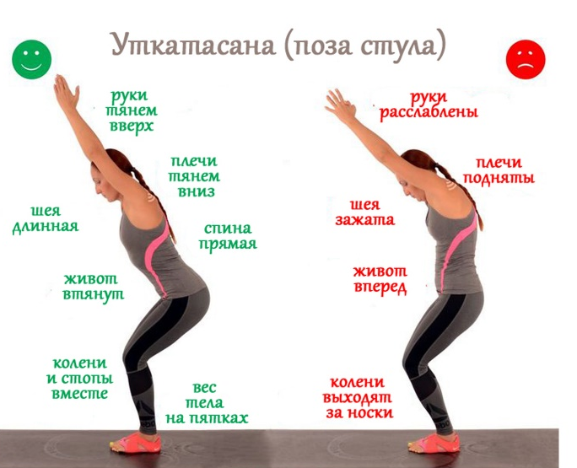
ПОЗА СТУЛА (УТКАТАСАНА)
Плюсы: укрепляются мышцы бедер и лодыжек; тонизирует плечи и позвоночник; регулирует пищеварительную систему и работу сердца.
Это легкая асана для ребенка. Для выполнения нужно вытянуть руки над головой и медленно приседать, пока колени не будут на одной линии с пальцами ног, а бедра параллельно полу.

ПРОСТАЯ ПОЗА (СУКХАСАНА)
Эффект: прекрасна для спины, бедер и тазобедренных суставов; растягивает колени и ступни; и помогает в устранении тревоги и стресса.
Для выполнения нужно удобно сесть, подогнув ноги под себя. Спина ровная, голова тянется вверх, плечи расслаблены.

ПОЗА БАБОЧКИ (БАДДХА КОНАСАНА)
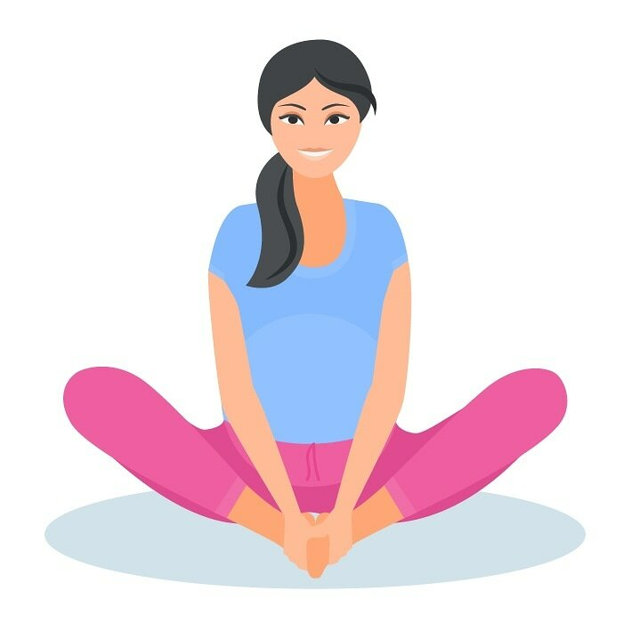
Ваш ребенок будет порхать словно грациозная бабочка, превращая слабые участки тела в сильные.
Преимущества: растягивает бедра, колени и тазобедренные суставы; регулирует работу кишечника; помогает девочкам переживать менструацию легко и безболезненно.
Баддха Конасана выполняется сидя, подошвы и пятки ног соединены вместе. Ладонями нужно взяться за стопы и максимально приблизить их к паху.

ПОЗА ЛЯГУШКИ (МАНДУКАСАНА)
Преимущества: эта поза для детской йоги растягивает тазобедренные суставы, бедра и позвоночник.
Нужно присесть на коврик, ступни ног развернуты в противоположные стороны. Плечи равные, руки сложены перед собой, ладони приложены друг к другу. Колени должны разъезжаться в стороны до комфортного растяжение мышц.

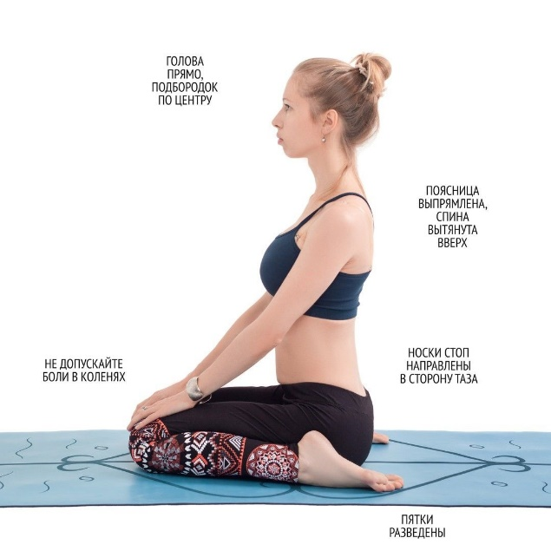
ПОЗА ГЕРОЯ (ВИРАСАНА)
Эта асана – бальзам для усталых детских ног.
Эффект: растягивает позвоночник, четырехглавую мышцу бедра и плечи; улучшает кровообращение и снимает усталость ног; улучшает пищеварение и осанку.
Опустите таз на пол между пяткой и коленями, спина ровно

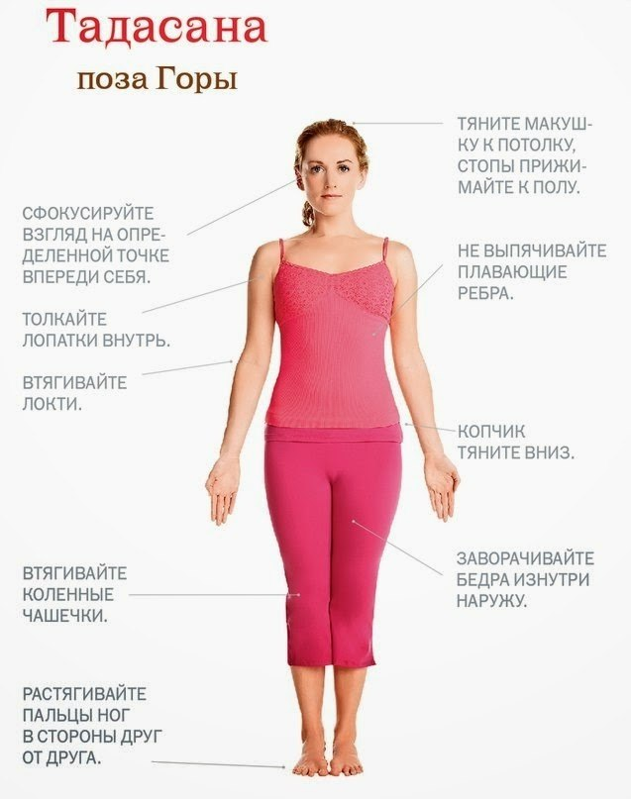
ПОЗА ГОРЫ (ТАДАСАНА)
Преимущества: улучшает осанку, укрепляет бедра, живот, ноги и лодыжки, улучшает сон.
Тадасана выполняется стоя, ноги соединены, вес тела равномерно распределен, колени напряжены, руки вытянуты вдоль тела.

ПОЗА ЛЬВА (СИМХАСАНА)
Снимите стресс у вашего ребенка с помощью этой звериной асаны, пусть он рычат и наслаждается.
Преимущества: отличная йога-растяжка для легких, горла и дыхательных путей; регулирует работу миндалин и иммунной системы; уменьшает стресс, гнев и беспокойство; асана хороша для гиперактивного ребенка.
Нужно сесть на колени, ладони напряжены, пальцы разведены в разные стороны. Подбородок прижат к шее, на вдохе нужно высунуть язык и напрячь все тело.
Многие школы йоги предлагают сосредоточиться, либо глядя на кончик носа, либо на центр между бровями.

ПОЗА ТРУПА (ШАВАСАНА)
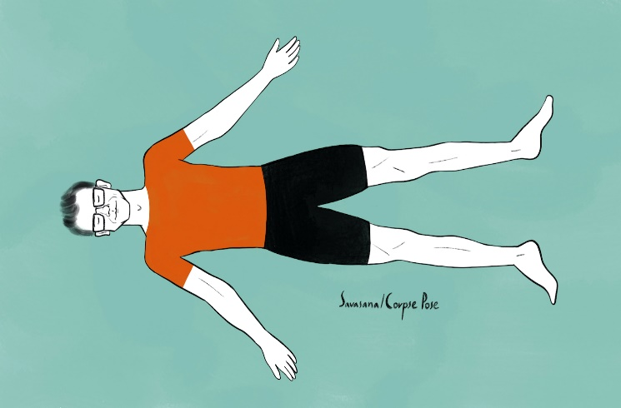
Поскольку многие дети сопротивляются дневному сну и им сложно лежать неподвижно, особенно когда рядом находятся их друзья, каждому просто необходимо включить эту позу в практику йоги. Это самая легкая, но в то же время сложная асана, поскольку требует терпения.
Преимущества: Поддерживает частоту сердечных сокращений и артериальное давление на низком уровне; снижает мышечное напряжение; улучшает обмен веществ; помогает предотвратить бессонницу, беспокойство и усталость; улучшает продуктивность, память и концентрацию.

ПОЗА ЯЩЕРИЦЫ НА СКАЛЕ (ПОЗА ПАРТНЕРА)
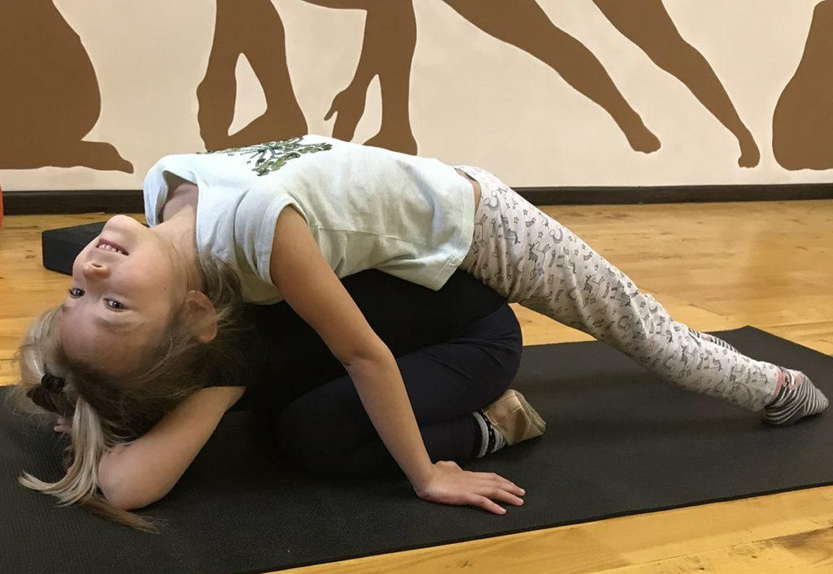
Позы партнеров – отличный способ для детей учиться вместе, завоевывать доверие и проявлять творческий подход. Для этой асаны партнерам необходимо сесть на колени спиной к спине. Один из них принимает позу Ребенка на коврике и тянет при этом копчик по направлению к пяткам, лоб лежит на коврике, а руки вытянуты перед головой. Второй ребенок садится в глубокий присед, приподнимается, чтобы сесть на копчик своего партнера, а затем откидывается назад и облокачивается на своего друга.

ПОЗА ЛУКА (ДХАНУРАСАНА)
Плюсы: растягивает и укрепляет тело; обеспечивает гибкость и регулирует пищеварительную систему.
Лежа на животе нужно согнуть ноги в коленях и схватить стопы руками. Такой прогиб в спине напоминает лук и хорошо раскрывает грудь и плечи.

